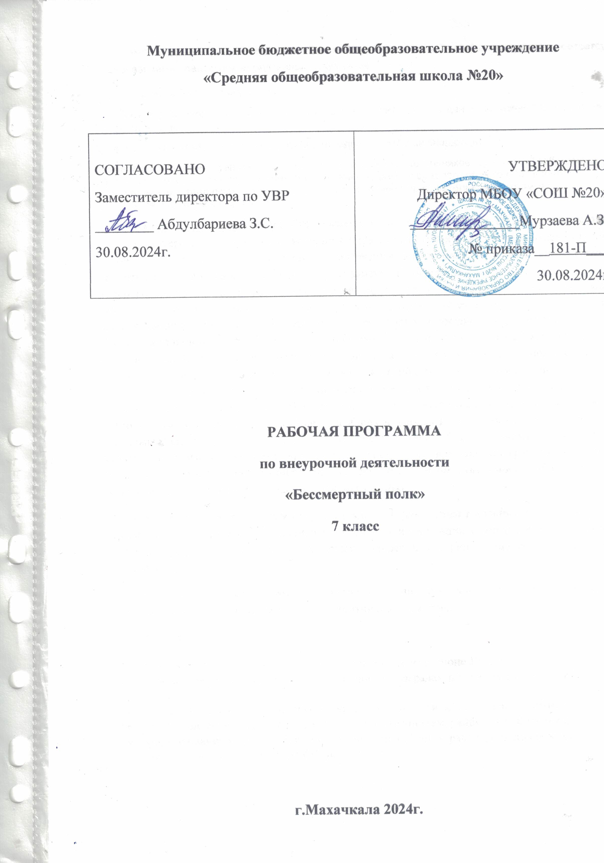

**Муниципальное бюджетное общеобразовательное учреждение «Средняя общеобразовательная школа №20»**

|  |  |
| --- | --- |
| **«Согласовано»**  **Зам.дир. по УВР МБОУ**  **«СОШ №20»_______________**  **Абдулбариева З.С.**  **«_____»_______________2024г.** | **«Утверждена»**  **от «____»_____________2024г.**  **Директор МБОУ «СОШ №20»**  **_______________Мурзаева А.З.** |

**РАБОЧАЯ ПРОГРАММА**

**ПО ВНЕУРОЧНОЙ ДЕЯТЕЛЬНОСТИ**

**«Бессмертный полк»**

**7 класс**

**Программа составлена на основе ФГОС основного общего образования**

**Количество часов 34 ( 1 ч.в неделю)**

**2024-2025 учебный год**

Пояснительная записка

Рабочая программа внеурочной «Бессмертный полк» для 7 класса составлена в соответствии с требованиями следующих нормативных документов:

1. Закона «Об образовании РФ»

2.     Государственной программы «Патриотическое воспитание граждан Российской Федерации»

3.   Концепции патриотического воспитания граждан Российской Федерации.

4. Концепции духовно-нравственного воспитания российских школьников, с учетом «Требований к результатам освоения основной образовательной программы среднего общего образования», установленных Стандартом второго поколения и основной образовательной программы образовательного учреждения.

**Актуальность программы** обусловлена тем, что позволяет обучающимся познакомиться со многими интересными страницами истории в переломный, героический период жизни страны, ее народа с 1941г. по 1945г. Великая Отечественная война­ одно из самых значительных и драматических событий в истории нашего государства. В современных условиях, когда остро стоят вопросы патриотического воспитания граждан, и, в первую очередь молодежи, формирования уважительного отношения к истории своей страны, гордости за Отечество, Великая Отечественная война ярчайший пример подвига и героизма, совершенного настоящими патриотами своей Родины. Десятки миллионов советских людей прошли через эти испытания, более 27 миллионов из них погибло, тысячи пропали без вести. В России более двух миллионов не установленных имен захороненных воинов, около миллиона умерших и погибших в лагерях для военнопленных так и числятся пропавшими без вести. Потомки зачастую не знают не только об обстоятельствах гибели или пропаже родственников, но им неизвестны и истории подвигов, оставшихся в живых воинов. Часто данные о родственниках, живших/погибших в данный период или не известна, или имеет «расплывчатый характер», или утеряна с течением времени. Для восстановления исторической памяти и создана программа «Бессмертный полк». Содержание программы соответствует познавательным возможностям школьников и предоставляет им возможность работать на уровне повышенных требований, развивая учебную мотивацию.

Программа способствует глубокому изучению истории страны в военный период, своей семьи и региона, восстановлению утерянной со временем информации о вкладе каждого человека в историю страны, развивает у обучающихся интерес к истории и научно-исследовательской деятельности.

**Цель рабочей программы:** развитие и воспитание подростков через участие их в сохранении и увековечении памяти имен защитников Отечества.

**Задачи:**

* изучение исторических событий в стране и в своем регионе 1941-1945гг.,
* поиск и восстановление данных о подвигах, наградах ветеранов Великой Отечественной войны;
* поиск информации о погибших и пропавших без вести, местах их захоронений;
* предоставление найденной информации родственникам, районной библиотеке;
* формирование исторического мышления – способности рассматривать события и явления с точки зрения их исторической обусловленности
* овладение умениями и навыками комплексной работы с различными типами исторических источников, поиска и систематизации исторической информации как основы решения исследовательских задач.

**Описание места курса в учебном плане**

* В соответствии с учебным планом количество учебных часов по рабочей программе – 1 час в неделю, 34 часов в год. Программа является предметной, она дает возможность получения дополнительных научных знаний для изучения курса истории.

**Результаты освоения курса**

Личностные результаты:  
1) Формирование основ российской гражданской идентичности, чувства гордости за свою Родину;  
2) Развитие самостоятельности и личной ответственности за свои поступки на основе представлений о нравственных нормах, социальной справедливости и свободе;  
3) Развитие навыков сотрудничества со взрослыми и сверстниками в различных социальных ситуациях,   
4) Наличие мотивации к труду, работе на результат, бережному отношению к истории страны, старшему поколению, материальным и духовным ценностям.

5) Повышение социальной активности и гражданского самосознания подростков;

6) Формирование гражданско-­патриотического сознания, готовность к   
выполнению воинского долга, достойному служению Отечеству;

Метапредметные результаты:

Регулятивные УУД:

1) Уметь самостоятельно определять цели деятельности, ставить и формулировать для себя новые задачи, развивать мотивы и интересы своей познавательной деятельности ;

***2)***Анализировать существующие и планировать будущие образовательные результаты;

***3)*** Идентифицировать собственные проблемы и определять главную проблему;

4) Определять необходимые действия в соответствии с учебной и познавательной задачей и составлять алгоритм их выполнения;

5) Выбирать из предложенных вариантов и самостоятельно искать средства/ресурсы для решения задачи/достижения цели.

Познавательные УУД

1) Умение определять понятия, создавать обобщения, устанавливать аналогии, классифицировать, самостоятельно выбирать основания и критерии для классификации, устанавливать причинно-следственные связи, строить логическое рассуждение, умозаключение и делать выводы.

2) Осуществлять поиск необходимой информации для выполнения учебных  
заданий с использованием учебной литературы, энциклопедий, справочников, в открытом информационном пространстве, в том числе контролируемом пространстве Интернета;

3) Смысловое чтение;

4) Находить в тексте требуемую информацию (в соответствии с целями своей деятельности);

5) Ориентироваться в содержании текста, понимать целостный смысл текста, структурировать текст;

Коммуникативные УУД

1) использовать коммуникативные, прежде всего речевые средства, строить монологическое высказывание, владеть диалогической формой коммуникации, навыками публичных выступлений.

2) Приобретать навык работы с различными Интернет – ресурсами по обозначенной проблеме. Овладевать средствами и инструментами ИКТ, научатся искать информацию, её анализировать и представлять публично.

Предметные результаты:

В процессе реализации программы, обучающиеся **рассмотрят:**

1) военный и трудовой подвиг народа, жизнь на оккупированных территориях, используя федеральные порталы, созданные по инициативе Министерства обороны РФ и инициативных граждан;

2) военный и трудовой подвиг жителей на примере краеведческого материала, собранного в предыдущие годы,;

3) военный и трудовой подвиг близких и родных обучающихся,

4) вклад отдельного человека, жившего в данный период, в историю страны.

5) расширят свои представления о событиях Великой Отечественной войны

**3.Содержание курса внеурочной деятельности** **«Бессмертный полк»**

|  |  |  |  |
| --- | --- | --- | --- |
| № | Направление | Количество часов | Содержание |
| **1** | **Вводное занятие** | **1** | Знакомство с особенностями клуба, программой и т.д. |
| **2** | **«Я гражданин России»** | **7** | Формирование стремления к усвоению правовых знаний, потребность в изучении истории своего края, города; чувство хозяина малой родины гордость за свою страну, ответственность за судьбу Родины, уважение к государственным символам. |
| **3** | **«Я и семья»** | **3** | Знакомство с ценностями семьи как первоосновы нашей принадлежности к многонациональному народу Российской Федерации, Отечеству. понимание и поддержание таких нравственных устоев семьи, как любовь, взаимопомощь, уважение к родителям, забота о младших и старших, ответственность за другого человека; бережное отношение к жизни человека; правильные представления о нормах общения в семье, уважительное отношение к родителям, родственникам, близким людям. |
| **4** | **«Я и культура»** | **4** | Книги, песни, музыкальные произведения и фильмы о ВОВ. |
| **5** | **«Я и мое Отечество»** | **14** | Знакомство с историей военной формы, великими полководцами, изучение истории первой и второй мировых войн. Знакомство с историческими местами и памятниками города. Изучение традиций нашей страны, истории Армии и Флота, событий Великой Отечественной войны, |
| **6** | **« Я и моя малая Родина»** | **5** | Герои войны – наши земляки. Знакомство с историей нашего города во время ВОВ, памятники города. |

**Календарно-тематическое планирование**

|  |  |  |
| --- | --- | --- |
| № | **Тема занятия** | **Кол. час** |
| 1. | Вводное занятие | 1 |
| 2 | Патриот и гражданин | 1 |
| 3 | Россия - Родина моя. Символы государства. | 1 |
| 4 | Государственные праздники России |  |
| 5 | Когда мы едины, мы непобедимы! | 1 |
| 6 | Родной край – частица России. Символика края. | 1 |
| 7 | Имена, которыми мы гордимся | 1 |
| 8 | История семьи в истории страны. | 1 |
| 9 | «Нет в России семьи такой, где б не был памятен свой герой…» | 1 |
| 10 | История моей семьи в истории моей страны! | 1 |
| 11 | Дети герои ВОВ | 1 |
| 12 | Отечественные фильмы о войне | 1 |
| 13 | Музыкальные произведения о войне | 1 |
| 14 | Писатели о Родине, о войне, о героях… | 1 |
| 15 | Памятники истории вокруг нас. | 1 |
| 16 | История Вооружённых сил РФ. | 1 |
| 17 | История военной символики и формы (мундира) | 1 |
| 18 | Виды и рода войск в России | 1 |
| 19 | Военная техника | 1 |
| 20 | Великие полководцы. | 1 |
| 21 | Великая забытая война | 1 |
| 22 | Вторая мировая война. | 1 |
| 23 | Великие сражения ВОВ | 1 |
| 24 | Блокада Ленинграда | 1 |
| 25 | Фашистские концентрационные лагеря | 1 |
| 26 | Пионеры герои ВОВ | 1 |
| 27 | Герои Великой Отечественной войны | 1 |
| 28 | «Они прошли победным маршем по Красной площади Кремля…» | 1 |
| 29 | Города – герои ВОВ | 1 |
| 30 | Детство, опаленное войной | 1 |
| 31 | История войны | 1 |
| 32 | Наши земляки в годы ВОВ | 1 |
| 33 | Памятники ВОВ в городе | 1 |
| 34 | Итоговое занятие | 1 |